Di seguito verrà illustrata un’analisi del problema ed una possibile soluzione a tale problema.

## Schema

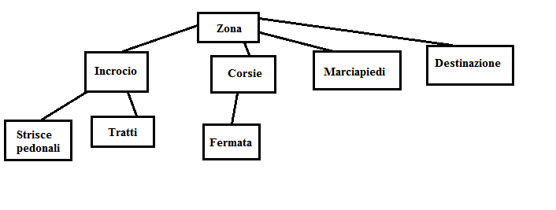

## Descrizione

### Zona

La zona dovrà contenere le seguenti informazioni: identificativo della zona, lista delle zone vicine, lista delle corsie in entrata (verso l’incrocio) e lista delle corsie in uscita (verso le zone vicine). Sono ovviamente presenti liste anche per la gestione dei marciapiedi, che funzionano esattamente allo stesso modo. La zona è anche incaricata di istradare mezzi e pedoni.

Il primo problema da affrontare ora è la costruzione delle zone. L’idea migliore è quella di partire da un file contenente la struttura della città. Grazie a questo file sarà possibile dire alle zone il numero di strade, di incroci, di fermate e di vicini che dovranno avere. Tale file dovrà inoltre contenere le informazioni relative alle persone e ai mezzi (spiegate meglio più avanti).

### Corsie

Ogni corsia funziona grazie ad un gestore (uno per ogni corsia). Non appena tali gestori ricevono un mezzo, questi ne controllano il tipo e la destinazione (potrebbe esserci una sosta per un autobus, oppure un mezzo potrebbe essere arrivato a destinazione) e inviano il mezzo dove necessario. Non è necessaria alcuna lista all’interno di questi gestori. Verrà controllato un mezzo alla volta mentre gli altri resteranno in attesa.

Per la gestione della suddivisione delle corsie invece, si è optato per altre due liste contenenti i gestori delle parti successive. Ogni corsia dovrà guardare se nella stessa posizione delle ultime due liste c’è un elemento o meno. Se non trova nulla, la corsia comunicherà direttamente con l’incrocio o con la zona vicina. Per semplicità si è deciso di limitare ad uno il numero di fermati presenti su una corsia.

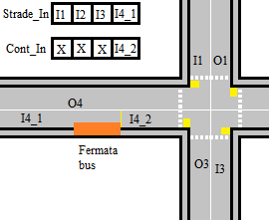

### Fermata

La fermata avrà due code, una per le persone che dovranno salire in un bus ed una per i passeggeri appena scesi. La fermata gestirà un bus alla volta. Dopo aver ricevuto dall’autobus i passeggeri in discesa, scorrerà la lista delle persone in attesa per farle salire (ovviamente autobus diversi potranno fermarsi alla stessa stazione, quindi sarà necessario un controllo per non mandare le persone all’autobus sbagliato) e successivamente invierà alla zona i passeggeri scesi. Alla partenza dell’autobus, la stazione gestirà quello successivo.

### Marciapiedi

I marciapiedi funzionano allo stesso modo delle corsie, con la sola differenza che non è previsto la divisione dei marciapiedi.

### Mezzi e pedoni

Per la corretta gestione di mezzi e pedoni, questi saranno creati con un percorso fisso. Tali percorsi contengono il cammino che un mezzo o un pedone devono seguire (tale cammino verrà ripetuto continuamente). Esso è costituito da una serie di stringhe contenenti il numero della zona e la corsia da utilizzare (più eventuali altre informazioni per la corretta gestione degli autobus). Non appena il pedone/mezzo verrà trasferito ad un altro gestore, il percorso verrà controllato per poter eseguire correttamente il trasferimento successivo.

Ci sono tre tipologie di percorso (la seconda necessita di più informazioni rispetto alle altre):

* Pedone-automobile: 1I1-1O3-2I1-…-X-…-2O1-1i3-1O1-X (andata e ritorno. X indica l’arrivo a destinazione)
* Persona che prende il bus: 1I1-1O3*Nome_Bus-…-15I3*x-15O2-…-X-... (devo specificare quale bus deve prendere in una certa fermata e in che fermata deve scendere quella persona)
* Bus: 1I1-1O3-2I1_1-Fermata-2I1_2-…-X (il percorso verrà ripetuto continuamente)

### Incrocio

L’incrocio è diviso in essenzialmente due pezzi: il primo pezzo rappresenta le strisce pedonali. Queste funzionano allo stesso modo delle corsie. Ricevono un pedone e lo mandano alle strisce pedonali successive (se questo deve effettivamente continuare). L’unica diffrerenza rispetto alle corsie sta nel fatto che le strisce pedonali funzionano o meno in base ai semafori. L’incrocio infatti avviserà le strisce pedonali quando dovranno cominciare a trasferire pedoni oppure quando dovranno smettere.

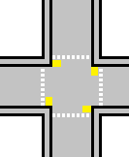

Il secondo pezzo corrisponde ai 4 tratti interni all’incrocio. Essi funzionano allo stesso modo delle corsie e delle strisce pedonali, con l’unica differenza che comunicano tutte tra di loro. Non appena ricevono un mezzo, lo manderanno ad un altro tratto. Ovviamente verrà gestito un mezzo alla volta.

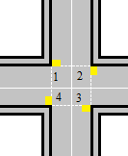

Il problema principale da affrontare ora è quello delle precedenze. Ci sono solamente due casi particolari in cui potrebbero nascere dei problemi, ovvero quando due mezzi devono passare per lo stesso tratto.

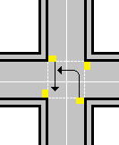

In questo primo caso non ci sono problemi. Il primo che arriverà nel “blocchetto” in alto a sinistra potrà assicurarselo finché non verrà inviato al blocchetto successivo. Un eventuale mezzo che verrà da destra oppure dal basso dovrà giustamente aspettare (nel caso il primo mezzo arrivi dall’alto).

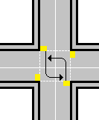

Nemmeno in questa situazione vengono riscontrati problemi di stallo. Nel caso in cui i due mezzi occupino i primi due tratti nello stesso istante, essi libereranno tale tratto non appena saranno inviati. In questo modo non c’è rischio di stallo.

### Destinazione

Per poter simulare l’arrivo a destinazione, si è pensato di utilizzare una classe Destinazione. Essa assomiglia ad una specie di deposito dove i mezzi ed i pedoni arrivati a destinazione verranno inviati. Dopo un po’ di tempo questi verranno inviati nuovamente alla zona, che li instraderà correttamente per poter tornare indietro.